**Verslag Javascript Labo 3**

Opdracht 01

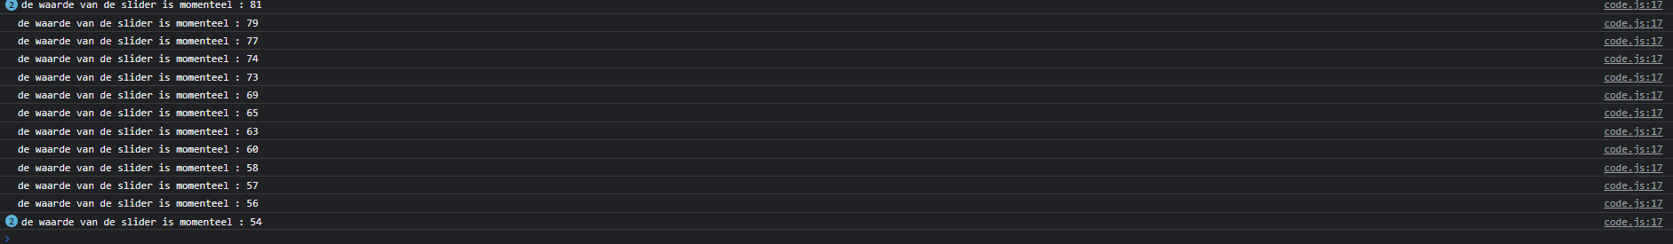

Opdracht 02

**Waar wordt de event listener gekoppeld aan de slider?**

In het script file. De sliders die nu als een array vertonen worden gekoppeld aan een event genaamd addEventListener. Er worden 2 soorten events gekoppeld.

**Waarom moeten we die op twee soorten events koppelen?**

De eerste event zorgt ervoor dat de waarde veranderd en update, de tweede event is een input die wordt weergegeven wanneer men stopt met de slider te verslepen. Ze hebben een ander doel. De 2 verschijnt omdat wanneer de slider losgelaten wordt, zowel de event change als input uitgevoerd wordt.

**In de CSS file wordt nergens een rode kleur opgegeven, waar wordt dan wel de rode kleur van het blokje ingesteld?**

In het javascript wordt de rode kleur ingesteld.

**Waarom schrijven we telkens sliders[0] en colorDemos[0] en niet gewoon sliders of colorDemos?**

Sliders en colorDemos worden na het toevoegen van de waarde document.getElementsByClassName een array, waardoor je verplicht wordt een array notatie te geven wanneer je gebruikt maakt van de variabele. Het wordt dan niet gezien als een correcte functie en zal niet werken in de browser.

**Waar vind je de CSS‐properties die programmatorisch werden ingesteld, zoals bv. de rode achtergrondkleur van het blokje?**

Opdracht 03

**Wat voor soort waarde zit er in die variabele?**

Let sliders = 0

Let value = 45

**Hoeveel elementen zitten er in elke verzameling?**

**/**

**Kun je uit de HTML code afleiden waarom er dit precies zoveel zijn?**



**Klik op het driehoekje naast de sliders lokale variabele zodat je het eerste element kunt zien. Op welke index positie in de lijst staat dit element?**

/